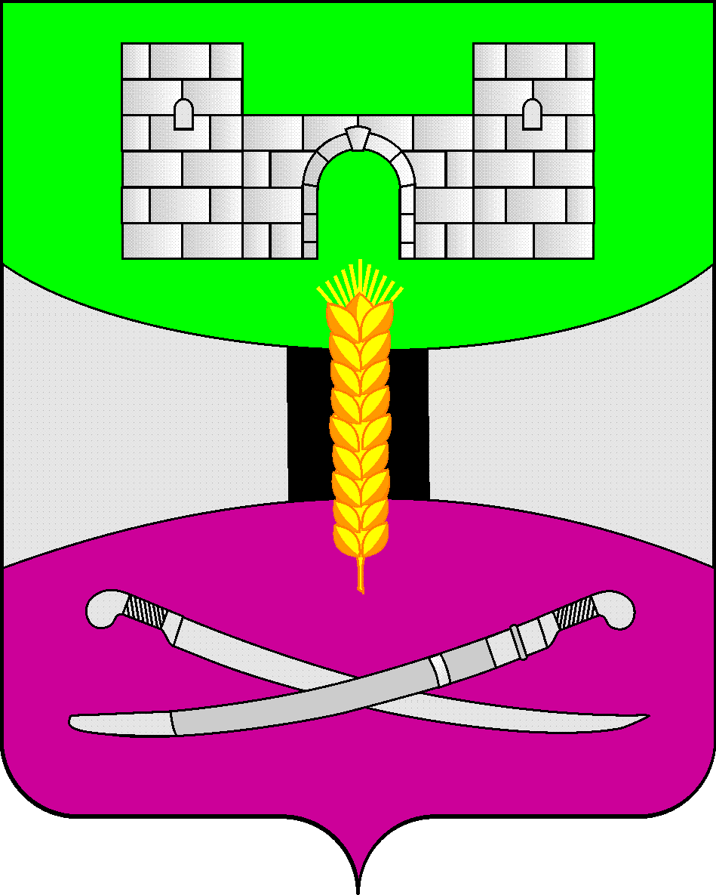

АДМИНИСТРАЦИЯ МУНИЦИПАЛЬНОГО ОБРАЗОВАНИЯ

ЩЕРБИНОВСКИЙ РАЙОН
ПОСТАНОВЛЕНИЕ

АДМИНИСТРАЦИЯ МУНИЦИПАЛЬНОГО ОБРАЗОВАНИЯ

ЩЕРБИНОВСКИЙ МУНИЦИПАЛЬНЫЙ РАЙОН
КРАСНОДАРСКОГО КРАЯ
ПОСТАНОВЛЕНИЕ
от 23.03.2026 | № 181
ст-ца Старощербиновская

Об образовании межведомственной рабочей группы по
оптимизации процессов и снижению бюрократической нагрузки
на педагогических работников муниципальных образовательных
организаций, подведомственных управлению образования
администрации муниципального образования Щербиновский
муниципальный район Краснодарского края

Во исполнение подпункта «г» пункта 9 Перечня поручений по итогам заседания Совета при Президенте по науке и образованию, утвержденного Президентом Российской Федерации 1 апреля 2025 года № ПР-685, в целях соблюдения законодательства по снижению бюрократической нагрузки на педагогических работников в Щербиновском муниципальном районе Краснодарского края, в соответствии с частями 6.1, 6.2 статьи 47 Федерального закона от 29 декабря 2012 года № 273 - ФЗ «Об образовании в Российской Федерации», приказом Министерства просвещения Российской Федерации от 6 ноября 2024 года № 779 «Об утверждении перечня документов, подготовка которых осуществляется педагогическими работниками при реализации основных общеобразовательных программ, образовательных программ среднего профессионального образования», в соответствии с Уставом муниципального образования Щербиновский муниципальный район Краснодарского края, п о с т а н о в л я ю:
1. Образовать межведомственную рабочую группу по оптимизации процессов и снижению бюрократической нагрузки на педагогических работников муниципальных образовательных организаций, подведомственных управлению образования администрации муниципального образования Щербиновский муниципальный район Краснодарского края и утвердить ее состав (прилагается).
2. Контроль за выполнением настоящего постановления возложить на заместителя главы муниципального образования Щербиновский муниципальный район Краснодарского края И.С. Киселеву.
3. Постановление вступает в силу со дня его подписания.

Исполняющий полномочия главы
муниципального образования
Щербиновский муниципальный район Краснодарского края С.Ю. Дормидонтов

ПРИЛОЖЕНИЕ

УТВЕРЖДЕН
постановлением администрации муниципального образования Щербиновский муниципальный район Краснодарского края
от 23.03.2026 № 181

COCTAB
межведомственной рабочей группы по оптимизации
процессов и снижению бюрократической нагрузки
на педагогических работников муниципальных образовательных
организаций, подведомственных управлению образования
администрации муниципального образования Щербиновский
муниципальный район Краснодарского края

Киселева  Ирина Сергеевна | - | заместитель главы муниципального образования Щербиновский муниципальный район Краснодарского края, председатель рабочей группы;
Гуро  Ольга Алексеенва | - | начальник управления образования администрации муниципального образования Щербиновский муниципальный район Краснодарского края, заместитель председателя рабочей группы;
Прищепа  Светлана  Вячеславовна | - | заместитель начальника управления образования администрации муниципального образования Щербиновский муниципальный район Краснодарского края, секретарь рабочей группы;
Белая  Алла Анатольевна | - | директор муниципального казенного учреждения «Методический кабинет муниципального образования Щербиновский район»;
Белоброва  Ирина  Александровна | - | председатель Щербиновской районной организации Профессионального союза работников народного образования и науки Российской Федерации (по согласованию);
Волошина  Лилия Михайловна | - | заместитель начальника территориального отдела Управления Федеральной службы по надзору в сфере защиты прав потребления и благополучия человека по Краснодарскому краю в Ейском, Щербиновском, Староминском районах (по согласованию);
Гарькавая  Лариса Васильевна | - | директор муниципального бюджетного общеобразовательного учреждения средняя общеобразовательная школа № 1 им. Ляпидевского муниципального образования Щербиновский район станица Старощербиновская (по согласованию);
Звонарева  Наталья Сергеевна | - | заведующий организационно – методическим кабинетом государственного бюджетного учреждения здравоохранения «Щербиновская центральная районная больница» министерства здравоохранения Краснодарского края (по согласованию);
Коноваленко  Инга Николаевна | - | учитель русского языка и литературы муниципального бюджетного общеобразовательного учреждения средняя общеобразовательная школа № 3 имени Екатерины Ивановны Гришко муниципального образования Щербиновский район станица Старощербиновская (по согласованию);
Кулага  Виолетта  Алексеевна | - | воспитатель муниципального бюджетного дошкольного учреждения детский сад № 1 муниципального образования Щербиновский район станица Старощербиновская (по согласованию);
Попова  Татьяна  Анатольевна | - | заместитель начальника отдела по делам несовершеннолетних администрации муниципального образования Щербиновский муниципальный район Краснодарского края;
Предит  Светлана  Алексеевна | - | заведующий муниципального бюджетного дошкольного учреждения Центр развития ребенка – детский сад № 9 муниципального образования Щербиновский район станица Старощербиновская  (по согласованию);
Самохвалова  Наталья Валерьевна | - | руководитель государственного казенного учреждения Краснодарского края – Управление социальной защиты населения в Щербиновском районе (по согласованию);
Сапотько  Ольга  Александровна | - | директор муниципального бюджетного общеобразовательного учреждения средняя общеобразовательная школа № 2 имени полного кавалера орденов Славы Павла Ильича Арчакова муниципального образования Щербиновский район станица Старощербиновская (по согласованию).

Начальник управления образования
администрации муниципального образования
Щербиновский муниципальный
район Краснодарского края О.А. Гуро

